24.10.18
ФИПИ рассказал, какими будут задания для выпускников 9 классов в 2020 году

24.10.18

ФИПИ рассказал, какими будут задания для выпускников 9 классов в 2020 году
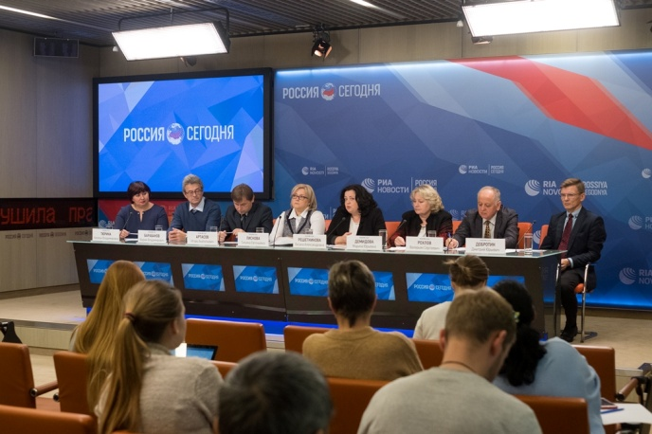
Полный переход основной школы на Федеральные государственные образовательные стандарты (ФГОС) планируется в 2019-2020 учебном году. В связи с этим Федеральный институт педагогических измерений (ФИПИ) готовит модели контрольных измерительных материалов (КИМ), которые будут учитывать требования ФГОС.
Для общественно-профессионального обсуждения на сайте ФИПИ уже опубликованы перспективные модели КИМ для государственной итоговой аттестации выпускников 9 классов по 7 предметам: история, обществознание, география, биология, физика, химия, информатика. Все замечания и предложения принимаются на электронный адрес: fipi@fipi.ru до конца текущего года.
«Мы обсуждаем развитие контрольных измерительных материалов по отношению ко всем процедурам оценки качества образования, и, в первую очередь, государственной итоговой аттестации. Единая концепция в разработке КИМ – главное условие обеспечения преемственности экзаменационных моделей, привыкания к ним школы, их правильного восприятия школой», – пояснила Оксана Решетникова, директор Федерального института педагогических измерений.
В обновленных моделях акцент сделан на практико-ориентированные задания. Для их выполнения требуется продуктивное использование полученных знаний, умение отбирать и комбинировать необходимые данные, находить оптимальные пути решения.
Новые контрольные измерительные материалы представляют собой круг учебно-познавательных и учебно-практических задач, умение решать которые необходимо для успешного продолжения обучения и социализации. Оценке подлежат как предметные, так и метапредметные результаты обучения, в том числе навыки функционального чтения, умения объяснять явления и процессы окружающего мира, аргументировать свое мнение, рассуждать, сравнивать, классифицировать изученные объекты.
Одним из наиболее наглядных изменений в экзаменационных моделях стоит назвать компьютеризацию процедуры ОГЭ по информатике. Впервые в экзаменационные материалы по географии включена работа с реальными информационными сообщениями СМИ. Это позволит оценить общую географическую грамотность выпускников.
А экзамены по информатике, химии, физике и биологии составлены в соответствии со Стратегией научно-технологического развития РФ, что в будущем позволит выпускнику легче ориентироваться в профессиональной среде. Как отметили руководители комиссий разработчиков заданий по химии и физике, в новых экзаменационных заданиях у выпускников предусмотрена возможность проведения реального эксперимента.
«Одно из заданий по химии – определение состава вещества в пробирке. Для этого будет предложен перечень веществ, из которых участник экзамена должен выбрать те реактивы, которые позволят определить вещество, которое находится в пробирке. Для этого необходимо спланировать эксперимент, составить алгоритм действий и провести опыт. Планирование, контроль – это навыки, которыми девятиклассник должен владеть», - рассказал Дмитрий Добротин, руководитель федеральной комиссии разработчиков КИМ для ГИА по химии.
Также эксперты отметили, что новые экзаменационные модели по всем предметам включают задания, которые дают возможность школьнику показать свои творческие и аналитические способности. «Например, ребятам предлагается визуальное изображение социальной ситуации или определенное суждение о ней. Они должны сформулировать свое мнение или оценку и подкрепить их своими аргументами, предложить свой способ действия в заданной социальной ситуации», – объяснила Татьяна Лискова, руководитель федеральной комиссии разработчиков КИМ для ГИА по обществознанию.
Переход на новые образовательные стандарты носит эволюционный характер. Уже с 2015 года в систему государственной итоговой аттестации в 9 и 11 классах постепенно включаются принципиально новые задания. А устное собеседование по русскому языку, которое уже в этом году станет допуском к ГИА-9, полностью построено по новым образовательным стандартам.
При этом в новых КИМ сохранена часть прежних заданий. Это связано, прежде всего, с преемственностью содержания, изучаемого в основной школе. Например, экзамен по истории, как и прежде, ориентирован на содержание историко-культурного стандарта. Преемственны также и многие формируемые умения. По словам разработчиков, в новых моделях сохранены задания на работу с информацией, представленной в разных формах. Например, обработка информации в электронных таблицах в информатике, работа с таблицами, диаграммами и различными картами в географии, со статистикой в истории и обществознании.
В следующем году будут опубликованы новые экзаменационные модели ОГЭ по русскому языку, математике, иностранным языкам и литературе. Далее планируется приступить к формированию новых экзаменационных моделей для единого государственного экзамена.

